**数据文件说明：**

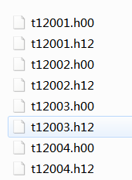

12是指2012年，后面三位数（001、002…）是对应日期，h后两位数是时间，一天有两个时刻有数据，0点和12点。

经度：L

纬度：B

A(L1，B2)

D(L2，B1)

C(L1，B1)

B(L2，B2)

P(L，B)

**第一步：确定待插值点P所在的格网；**

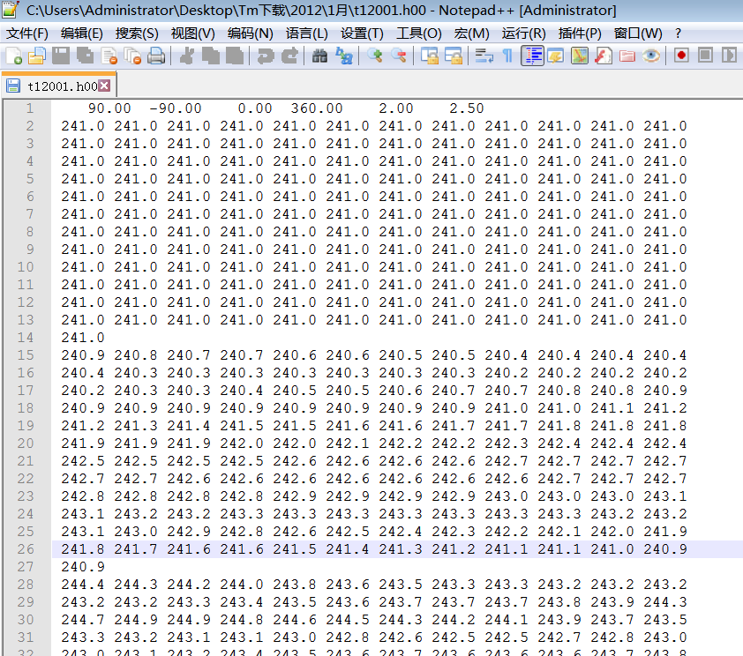

2-14行为北纬90°，经度为0°、2.5°、5°、7.5°…… 360°；（为一块）

15-27行为北纬88°，经度为0°、2.5°、5°、7.5°…… 360°；

28-40行为北纬86°，经度为0°、2.5°、5°、7.5°…… 360°；

………

**1. 确定纬度B1、B2**

1）待插值点P纬度B取整: [B]

2）判断[B]的奇偶性：

①奇 $\left\{\begin{aligned}B1=\left[B\right]-1 \\ B2=\left[B\right]+1\end{aligned}\right.$

$\left\{\begin{aligned}m=\frac{90-B2}{2}+1 \\ n=\frac{90-B1}{2}+1\end{aligned}\right.$，其中，m、n为读取的第几块。

②偶 $\left\{\begin{aligned}B1=\left[B\right] \\ B2=\left[B\right]+2\end{aligned}\right.$

$\left\{\begin{aligned}m=\frac{90-B2}{2}+1 \\ n=\frac{90-B1}{2}+1\end{aligned}\right.$，其中，m、n为读取的第几块。

**2. 确定经度L1、L2及对应格网点的值**

$\left\{\begin{aligned}p=[\frac{L}{2.5}]+1 \\ q=[\frac{L}{2.5}]+2\end{aligned}\right.$，即分别在第m块和第n块，读取第p和q个值。

例：待插值点P为青岛探空站（120.33°E，36.06°N）

$\left[B\right]$ =36，为偶数。L=120.33

$\left\{\begin{aligned}B1=\left[B\right]=36 \\ B2=\left[B\right]+2=38\end{aligned}\right.$

$\left\{\begin{aligned}m=\frac{90-B2}{2}+1=27 \\ n=\frac{90-B1}{2}+1=28\end{aligned}\right.$，即读取第27块和第28块。

$\left\{\begin{aligned}L1=\left[\frac{L}{2.5}\right]*2.5=120 \\ L2=L1+2.5=122.5\end{aligned}\right.$

$\left\{\begin{aligned}p=\left[\frac{L}{2.5}\right]+1=49 \\ q=\left[\frac{L}{2.5}\right]+2=50\end{aligned}\right.$，即分别在第27块和第28块，读取第49和50个值。

第27块的第49个值对应为A，值为263.9；第27块的第50个值对应为B，值为261.3；第28块的第49个值对应为C,值为264.3；第27块的第50个值对应为D,值为265.0。

**第二步：插值（分别采用均值法、最近邻法、双线性内插和反距离加权法四种方法插值）；**

1. **均值法**

$$P=\frac{A+B+C+D}{4}$$

例： $$P=\frac{A+B+C+D}{4}=\frac{263.9+261.3+264.3+265.0}{4}=263.625$$

1. **最近邻法**

if（B2-B）>（B-B1）

{

if （L-L1）>（L2-L）

P=D;

else

P=C;

end

}

else

{

if （L-L1）>（L2-L）

P=B;

else

P=A;

end

}

例： $P≈C=264.3$

1. **双线性内插法**

$$P=\frac{C}{5}\left(L2-L\right)\left(B2-B\right)+\frac{D}{5}\left(L-L1\right)\left(B2-B\right)+\frac{A}{5}\left(L2-L\right)\left(B-B1\right)+\frac{B}{5}\left(L-L1\right)\left(B-B1\right)$$

例：P= 264.3673

1. **反距离加权法**

（1）计算待插值点P到四个格网点ABCD的距离；

$$C_{AP}=\sin\left(B_{A}\right)*\sin\left(B_{P}\right)+\cos\left(B_{A}\right)*\cos\left(B_{P}\right)*\cos\left({L_{A}-L}_{P}\right)$$

$$=sin\left(B_{2}\right)*\sin\left(B\right)+\cos\left(B_{2}\right)*\cos\left(B\right)*\cos\left(L_{1}-L\right)$$

$$D_{AP}=6371.004*\arccos\left(C_{AP}\right)*\frac{Pi}{180}$$

同理

$$C_{BP}=\sin\left(B_{2}\right)*\sin\left(B\right)+\cos\left(B_{2}\right)*\cos\left(B\right)*\cos\left(L_{2}-L\right)$$

$$D_{BP}=6371.004*\arccos\left(C_{BP}\right)*\frac{Pi}{180}$$

$$C_{CP}=\sin\left(B_{1}\right)*\sin\left(B\right)+\cos\left(B_{1}\right)*\cos\left(B\right)*\cos\left(L_{1}-L\right)$$

$$D_{CP}=6371.004*\arccos\left(C_{CP}\right)*\frac{Pi}{180}$$

$$C_{DP}=\sin\left(B_{1}\right)*\sin\left(B\right)+\cos\left(B_{1}\right)*\cos\left(B\right)*\cos\left(L_{2}-L\right)$$

$$D_{DP}=6371.004*\arccos\left(C_{DP}\right)*\frac{Pi}{180}$$

（2）计算每个点权重；

$$\left\{\begin{aligned}\begin{matrix}λ_{AP}=\frac{\frac{1}{D_{AP}}}{\frac{1}{D_{AP}}+\frac{1}{D_{BP}}+\frac{1}{D_{CP}}+\frac{1}{D_{DP}}} \\ λ_{BP}=\frac{\frac{1}{D_{BP}}}{\frac{1}{D_{AP}}+\frac{1}{D_{BP}}+\frac{1}{D_{CP}}+\frac{1}{D_{DP}}}\end{matrix} \\ \begin{matrix}λ_{CP}=\frac{\frac{1}{D_{CP}}}{\frac{1}{D_{AP}}+\frac{1}{D_{BP}}+\frac{1}{D_{CP}}+\frac{1}{D_{DP}}} \\ λ_{DP}=\frac{\frac{1}{D_{DP}}}{\frac{1}{D_{AP}}+\frac{1}{D_{BP}}+\frac{1}{D_{CP}}+\frac{1}{D_{DP}}}\end{matrix}\end{aligned}\right.$$

（3）内插

$$P=λ_{AP}*A+λ_{BP}*B+λ_{CP}*C+λ_{DP}*D$$

例：P=263.7053。